гп001712 Sparring stretch bag
гп001713 Sparring stretch bag Outdoor

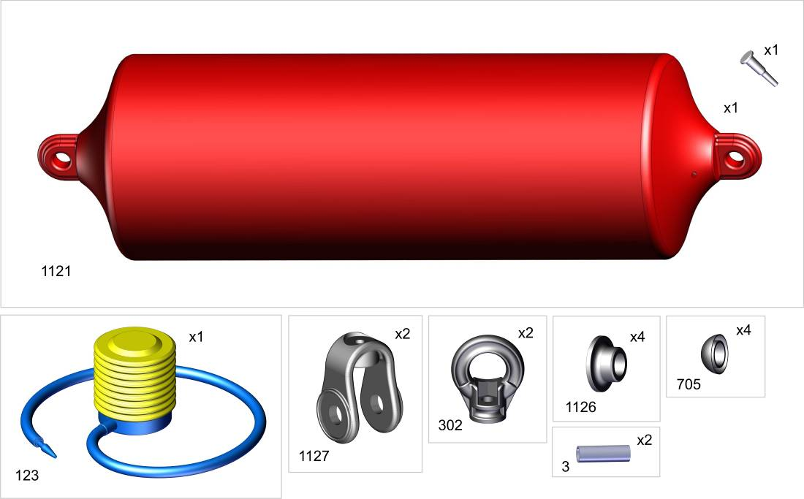

Пакет 1

В инструкции предложено
два варианта сборки: с гп001720 и без него.
Пакет 2

Фабрика Леко осуществляет очень строгий контроль комплектации, отсутствие детали крайне маловероятно.
Однако, в случае пересорта или отсутствия пластиковой детали или метизов (болтов, винтов, гаек и шайб), сфотографируйте выкладку пластиковых деталей и метизов и вышлите фото на адрес службы техподдержки Леко stpleco@gmail.com. Также сфотографируйте и вышлите фото штампа с последней страницы инструкции по сборке, где указан номер комплектовщика и другие необходимые данные.

1. СБОРКА БЕЗ АМОРТИЗАТОРА
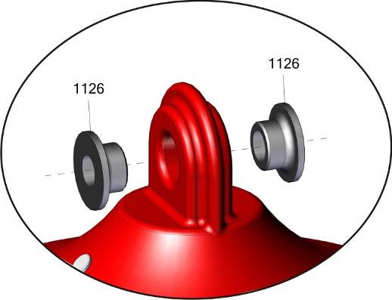
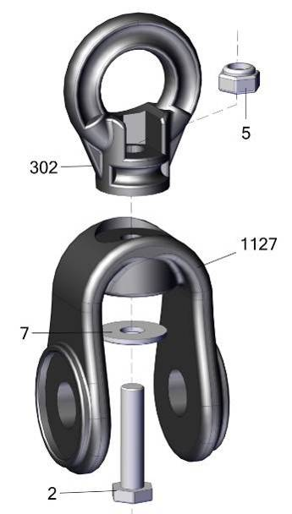

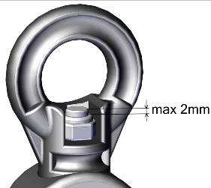

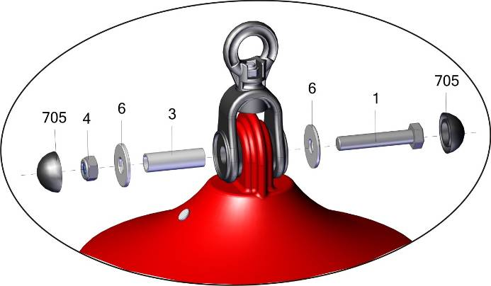

поз.5 до упора не затягивать,
обеспечить свободное вращение
поз.302 относительно поз.1127

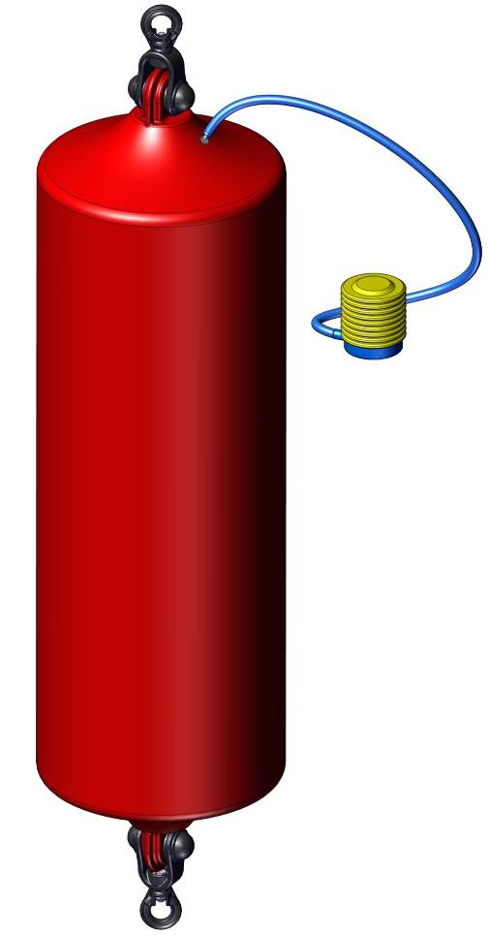

накачайте воздухом

2. СБОРКА С ИСПОЛЬЗОВАНИЕМ АМОРТИЗАТОРА гп001720 (используйте элементы и артикулы из обеих инструкций)
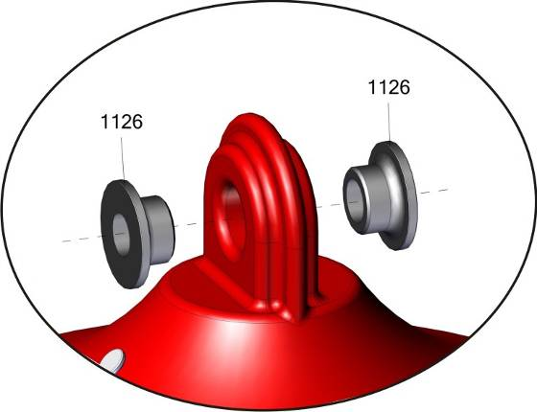

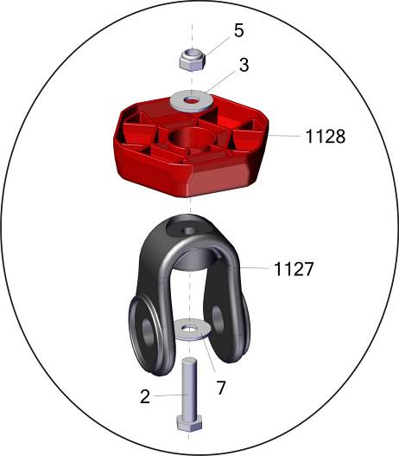
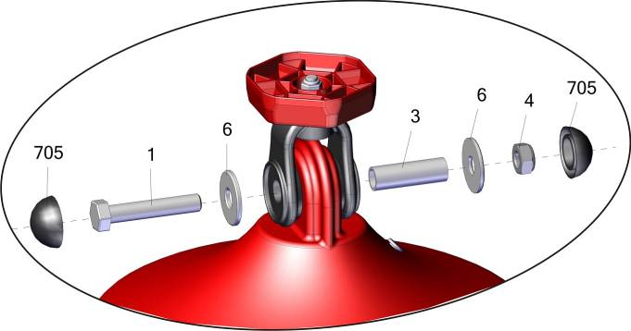
поз.5 до упора не затягивать, обеспечить
свободное вращение поз.1127 относительно поз.1128

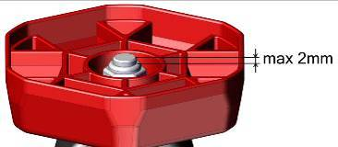

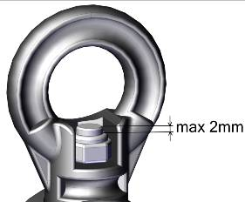
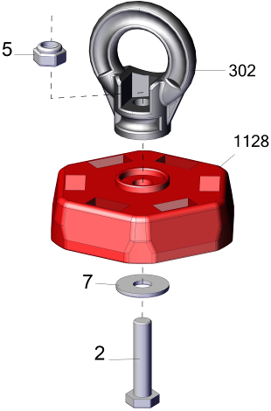

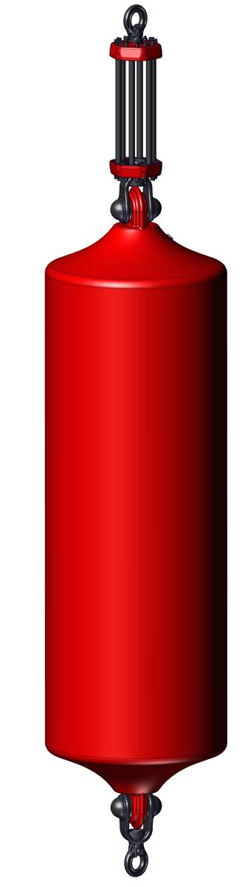

поз.5 до упора не затягивать, обеспечить
свободное вращение поз.302 относительно поз.1128

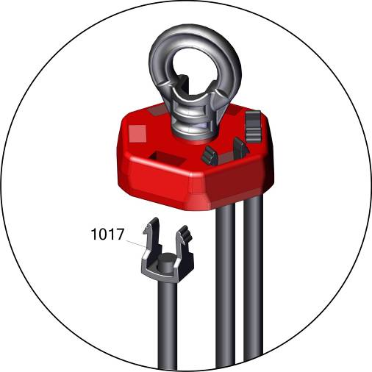

Адрес:
Фабрика спортивных изделий ЛЕКО,
Россия, 141830, Московская область, Дмитровский район, с.Синьково

Address: Post code: 141830
Sporting Goods Factory, Sinkovo, Dmitrov Disctrict, Moscow region, Russia.

Заводской номер партии________________
Serial number of the Party
ФИО упаковщика______________________
Name of the packer
Дата упаковки_________________________
Packaging date
ФИО контролера ОТК__________________
Name of the controller from TCD
input.doc8

